市科技局开展“全民大扫除·美丽迎新年”志愿活动

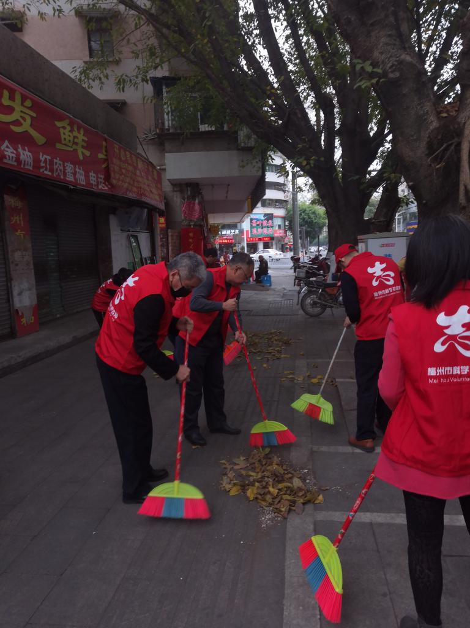
12月31日下午，按照全市统一部署，梅州市科学技术局积极响应“全民大扫除·美丽迎新年”志愿活动，约30多名志愿者到梅龙路开展卫生清扫，以实际行动共同营造美丽梅州，携手共建美好家园，以干净整洁漂亮的新形象喜迎新年到来。

清洁活动中，市科技局按照各科室及下属单位为小组进行任务分工，对梅龙路相关路段的人行道、 沿街绿化带、花坛等场所进行全面大扫除。大家不怕累不怕脏，将道路两旁的卫生死角清理干净，以实际行动号召广大群众积极行动起来，共同营造“干净、清爽、整齐、漂亮”的城乡环境，以干净整洁漂亮的新形象喜迎新年到来。
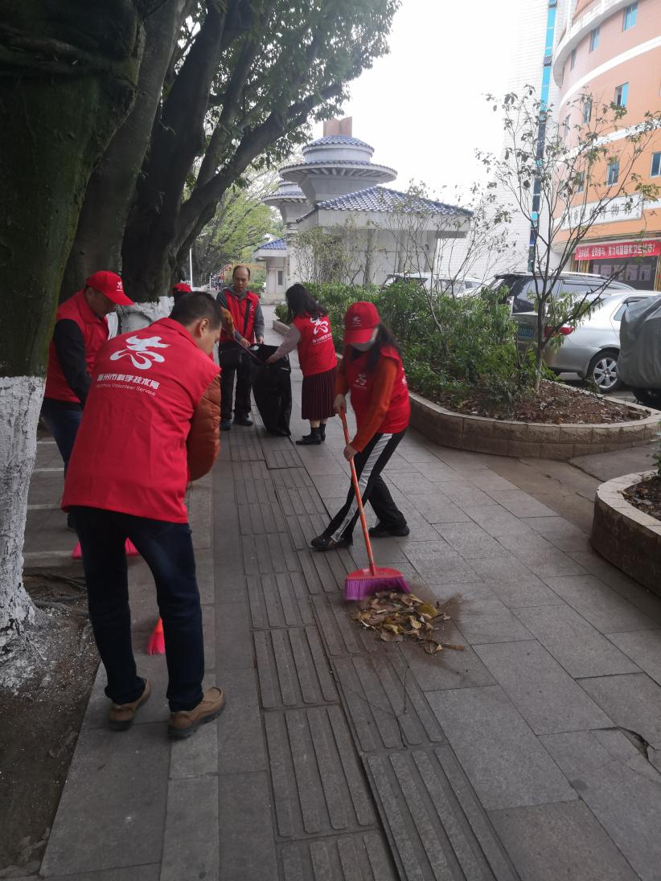

此次活动对城区环境卫生进行了美化、净化，市科技局志愿者以实际行动为共同营造整洁舒适的市容环境贡献自己的一份力量。志愿者活动的开展，旨在结合“不忘初心、牢记使命”主题教育，聚焦人民群众关心关注的城乡环境问题，推动创文志愿服务再升温、再鼓劲，推动“两美行动”深入开展，持续提升梅州形象，为梅州建设“三宜”城市范例贡献力量。
梅州市科学技术局 梁慧颐 供稿
2020年1月7日

